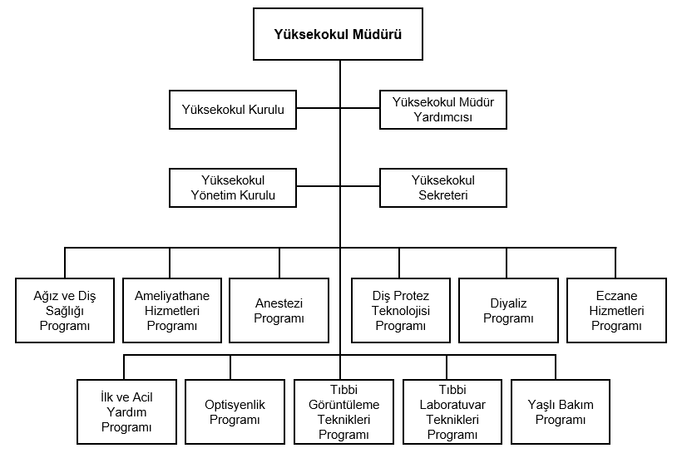

|  |  |
| --- | --- |
|  |  |

**REVİZYON BİLGİLERİ**

|  |  |  |
| --- | --- | --- |
| Revizyon  No | Revizyon  Tarihi | Revizyon Açıklaması |
| 0 | - | İlk yayın. |